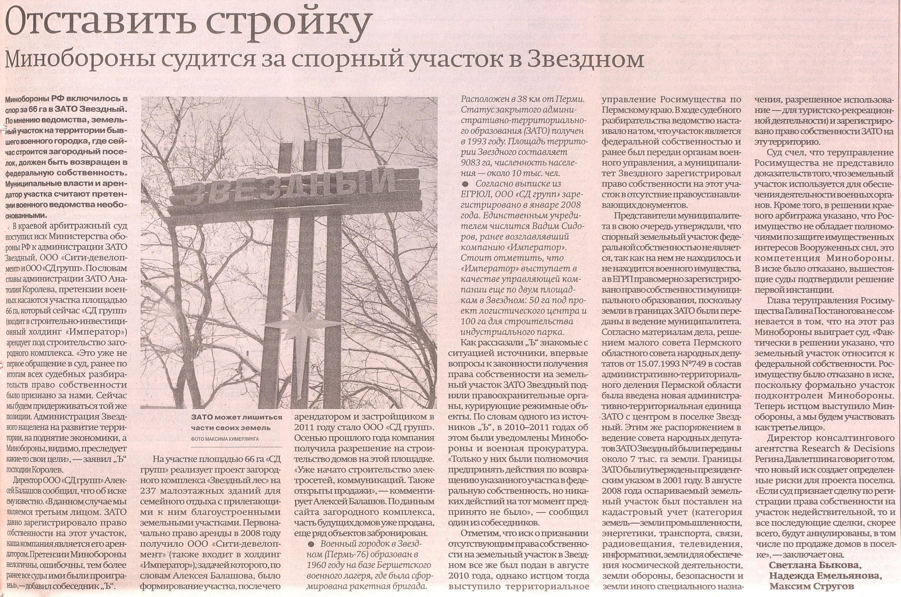
Быкова, С. Отставить стройку / С. Быкова, Н. Емельянова, М. Стругов // Коммерсантъ. – 2012. – 16 июня (N 108). – С. 5

